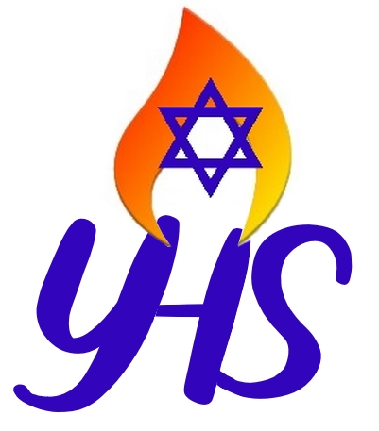
Yom HaShoah 2022
Mechelen - Drancy - Auschwitz
79 ste verjaardag van de opstand in het Getto van warschau en van het stoppen van het XXste treinkonvooi

Inschrijving voor de herdenking van Yom HaShoah

Onder de bescherming van

Het Centraal Israëlitisch Consistorie van België
Het Coördinatiecomité van de Joodse organisaties van België
Het Forum der Joodse Organisaties

DE JOODSE AANWEZIGHEID VOOR DE HERINNERING
Federatieve organisatie van
de Vereniging van Joodse Oud-Verzetslieden van België
de Vereniging van Joodse Weggevoerden van België - Dochters en Zonen der Deportatie
het Ondergedoken Kind
de Voortzetting van de Vereniging van Joodse oud-Verzetslieden van België

Donderdag 28 april 2022 om 18.00 u

Memoriaal van de Joodse Martelaren uit België te Anderlecht
(hoek E.Carpentierstraat - Studstraat)

rekeninghoudend met de veiligheid en de organisatie is de inschrijving (voor 20/04/2022)
verplicht voor de plechtigheid

Dhr. / Mevr. ________________________________________________________________________

Tel. _______________________________________ GSM ___________________________________

Email ______________________________________________________________________________

Ik neem deel aan de Herdenkingsplechtigheid van Yom HaShoah 2022

Invullen en terugsturen :

- Per mail : regina.sluszny@telenet.be
- Per tel : 0032(0)485/75 73 44

De gezondheidsmaatregelen worden uiteraard nageleefd en zullen aangepast worden indien nodig.
mondmasker verplicht, CovidSafe ticket, en ontsmettingsalcohol ter uwer beschikking

